Аналитическая справка о проведенных мероприятиях
«Неделя безопасности по ПДД»
В МБДОУ Детский сад «Вишенка» с.Красное, структурное подразделение «Ромашка»

Профилактика детского дорожно-транспортного травматизма - проблема всего общества. Обучение детей правильному поведению на дорогах необходимо начинать с раннего возраста. Задача педагогов и родителей - воспитать из сегодняшних дошкольников грамотных и дисциплинированных участников дорожного движения.
Знакомить детей с правилами дорожного движения, формировать у них навыки правильного поведения на дороге необходимо с раннего возраста, так как знания, полученные в детстве, наиболее прочные; правила, усвоенные ребёнком, впоследствии становятся нормой поведения, а их соблюдение – потребностью человека.
В нашем детском саду с 25.09.19 – 30.09.21 г. была проведена «Неделя безопасности», посвященная вопросам обеспечения безопасности детей на дорогах.
«Единый день безопасности дорожного движения» перенесен на 27.09.2021 т.к. это выходной день (суббота)
Проведены следующие мероприятия:
1 младшая группа
27.09 – «Единый день безопасности дорожного движения»: Беседа - инсценировка «Что такое светофор». Мал. подв. игра «Мы юные водители».
28.09 – Д.и. «Правила мы знаем, все их соблюдаем». Беседа «Как мы идём в детский сад».
29.09 – СХД (рисование) «Веселый светофорчик».
30.09 – Работа с родителями : консультация "Дорожная азбука", папка передвижка "Советы родителям, которые спасут ребёнку жизнь!"
2 младшая группа
27.09. «Единый день безопасности дорожного движения»
28.09 – беседа «Правила дорожного движения мы знаем, всегда их выполняем!», сюжетно-ролевая игра «Автосалон»
29.09 – дидактическая игра «Подбери глазки для светофора», чтение художественной литературы В. Тимофеев «Для пешеходов», ситуативная беседа «Какие пешеходные переходы мы знаем?»
30.09 – Игра-ситуация «Поможем Зайчонку перейти дорогу», спортивное развлечение «Наш верный помощник на дороге – Светофор».

Средняя группа
27.09 Единый день безопасности дорожного движения» – сюжетно-ролевая и творческая игра «Дорога», беседа «Светофор»
28.09 – беседа о транспорте, подвижная игра «Цветные автомобили», речевая игра «Можно-нельзя» (разбор ситуаций на дорогах)
29.09 – дидактическая игра «Собери дорожный знак», беседа «как нужно себя вести в транспорте»
30.09 – спортивное развлечение «Необычная страна, Светофорией зовется она», беседа «Безопасное поведение на улице»
Старшая группа
27.09 – Единый день безопасности дорожного движения» - подвижная игра «Дорожные знаки и автомобили», сюжетно-ролевая игра «Такси», ситуативная беседа «Что нужно знать, когда находишься на улице»
28.09 – беседа «На дороге» (разбор проблемных ситуаций), рассмотрение сюжетных картинок «Участники дорожного движения», тема конструирования «Грузовая машина»
29.09 – беседа «Правила дорожные – правила нам нужные», рисование «Автобус», чтение рассказа Б. Юткова «Светофор»
30.09 – беседа «Я – пешеход», дидактическая игра «Светофор», разучивание стихотворения И. Гурина «Светофор»
Подготовительная группа
27.09 – Единый день безопасности дорожного движения» Просмотр М/Ф: «Смешарики в городе», Отгадывание загадок о ПДД, знаках.Театрализованная деятельность: «На лесном перекрёстке»
28.09 - беседа «Какие бывают дорожные знаки», беседа-размышление «Что может произойти, если пропадут все дорожные знаки?», дидактическая игра «Собери дорожный знак»
29.09 – беседа «Как светофор помогает, если он не разговаривает?», пеший переход к перекрестку и остановке, викторина «Азбука дорожного движения»
30.09 – спортивное развлечение «Юные пешеходы», игра с макетом дороги, дидактическая игра «Разложи дорожные знаки по видам: разрешающий, запрещающий, предупреждающий»
Чтение ежедневно: Е. Рыжова «Транспорт большого города», С. Михалкова «Три чудесных цвета», «Уроки светофора», Н. Носова «Автомобиль»
Дети, играя, знакомились с правилами дорожного движения. Перед детьми ставили проблемные ситуации, на которые ребята сами находили ответы. Воспитатели с детьми обыгрывали правила дорожного движения в различных играх.
Всю проделанную работу можно отследить по календарным планам воспитателей.

ФОТООТЧЕТ
Развлечение средняя группа «Необычная страна, Светофорией зовется она» структурное подразделение «Ромашка»
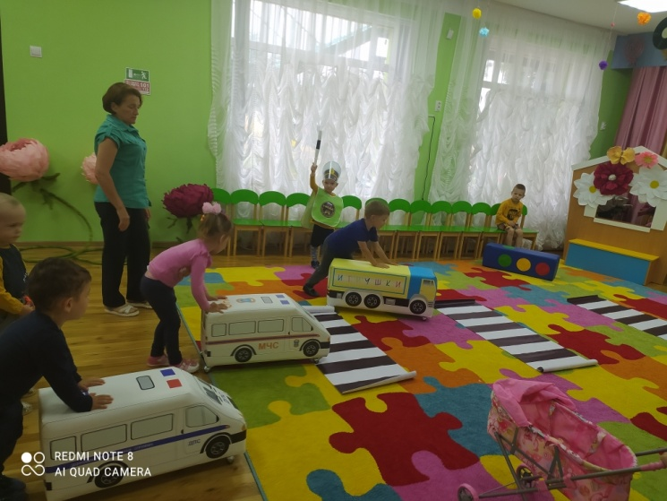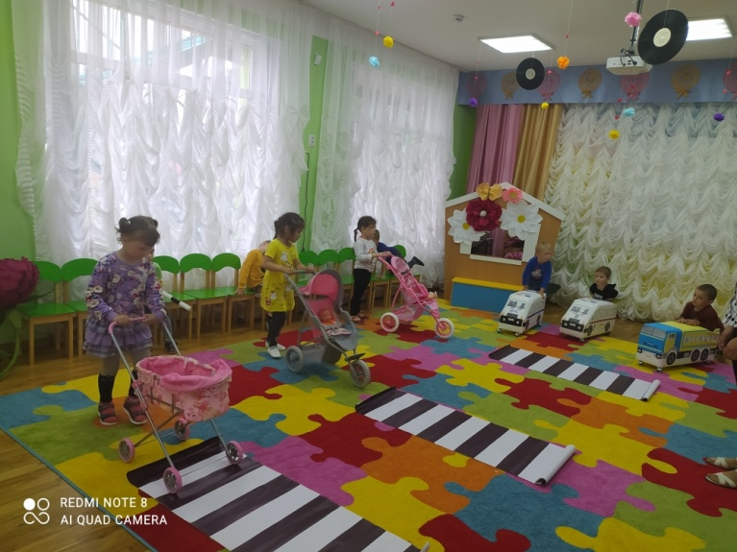

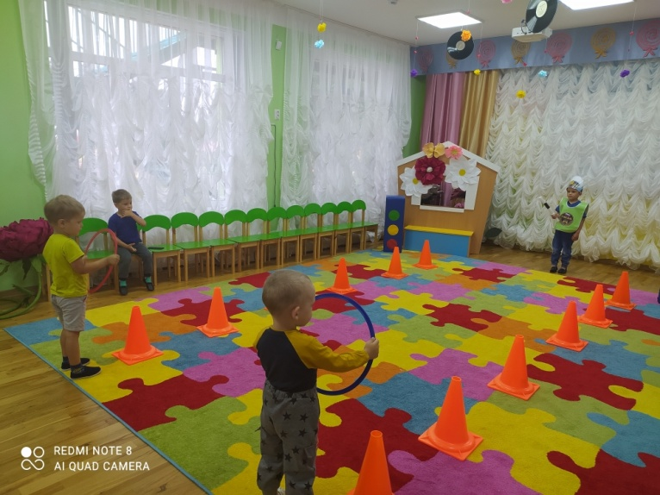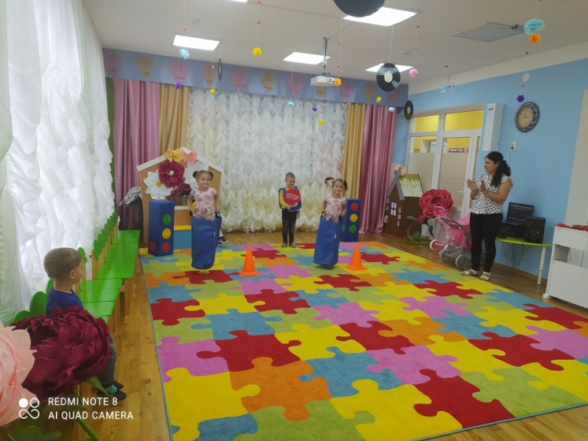

1 младшая группа СП «Ромашка»
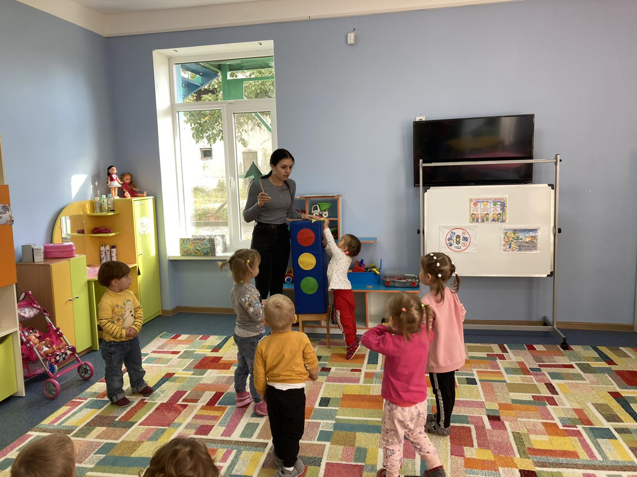
Подготовительная группа СП «Ромашка»
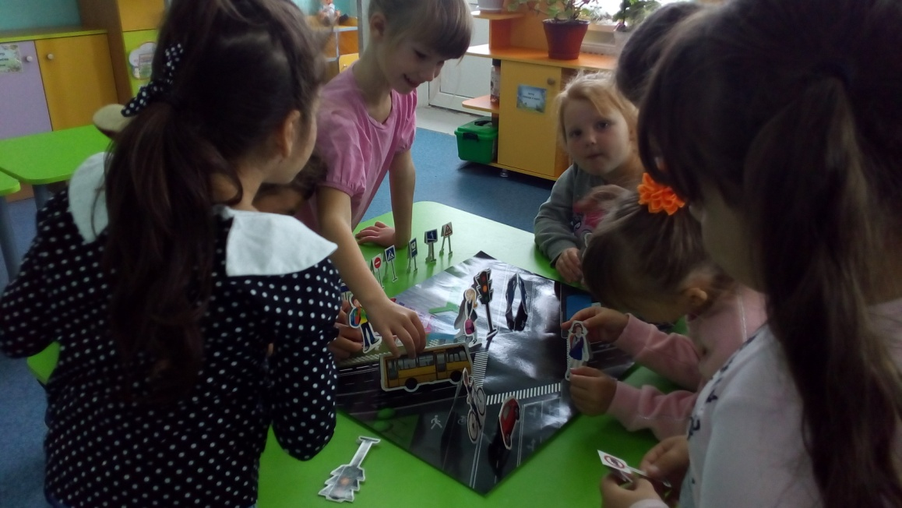
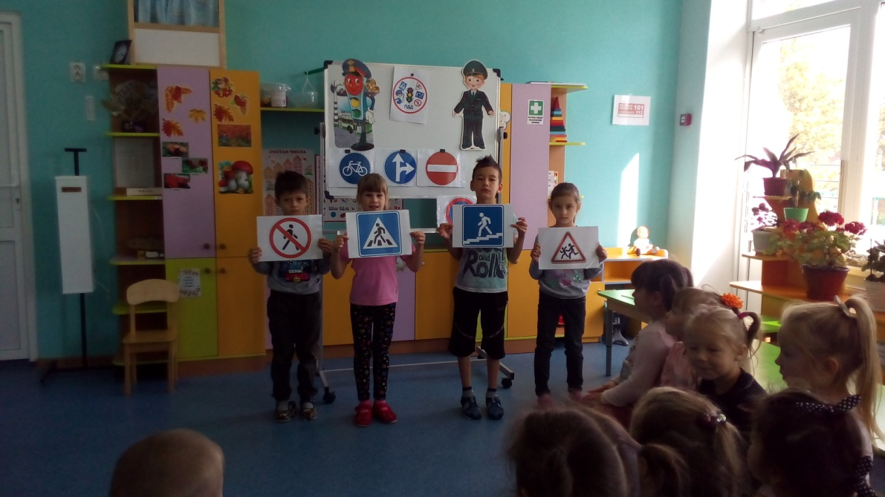

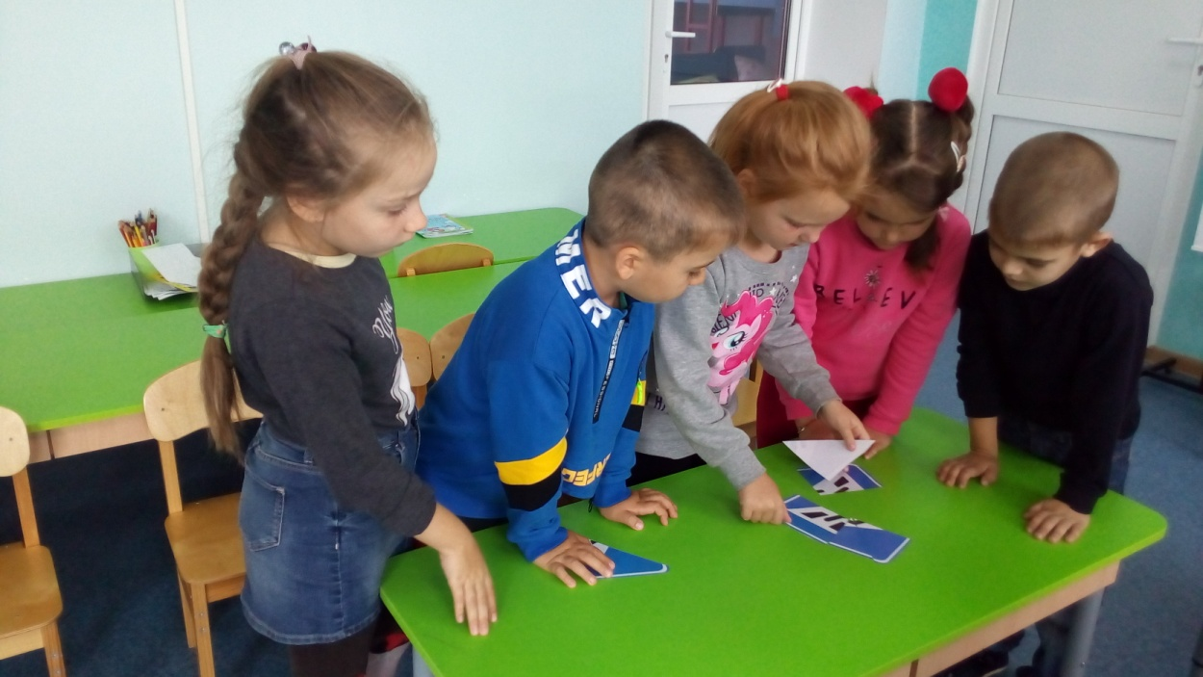

Младшая разновозрастная группа (3-5 лет) «Вишенка с. Красное
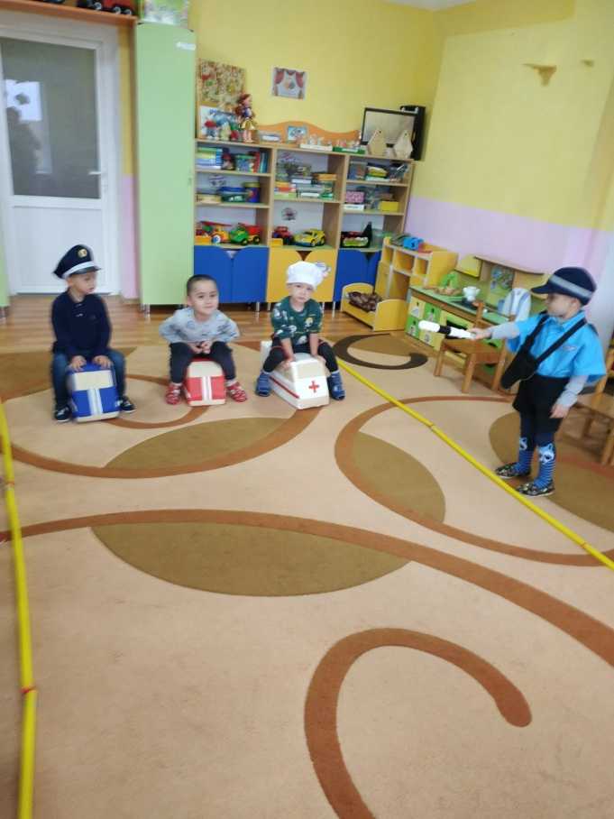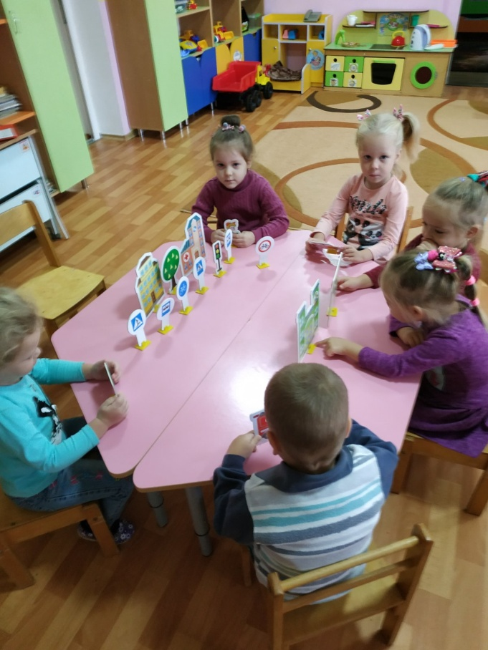

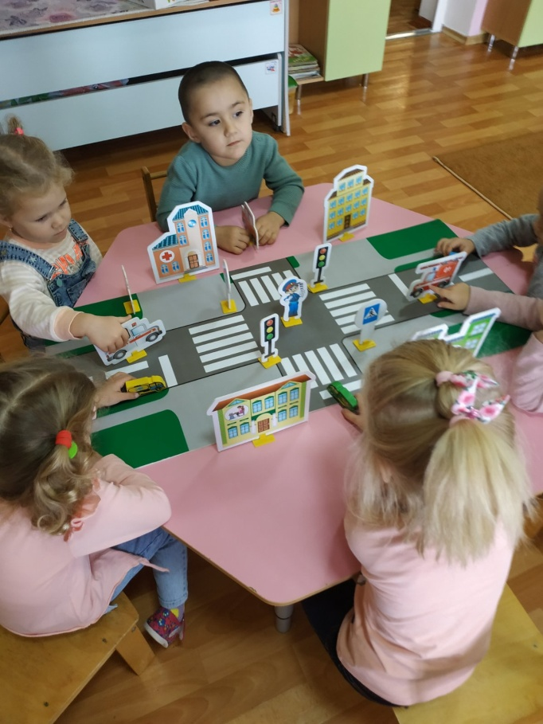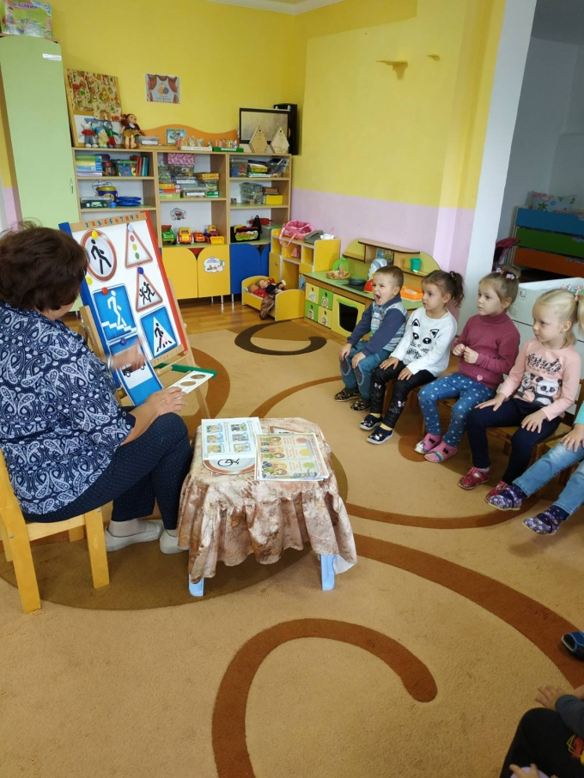

Старшая разновозрастная группа «Вишенка с. Красное
Развлечение «Юные пешеходы»

